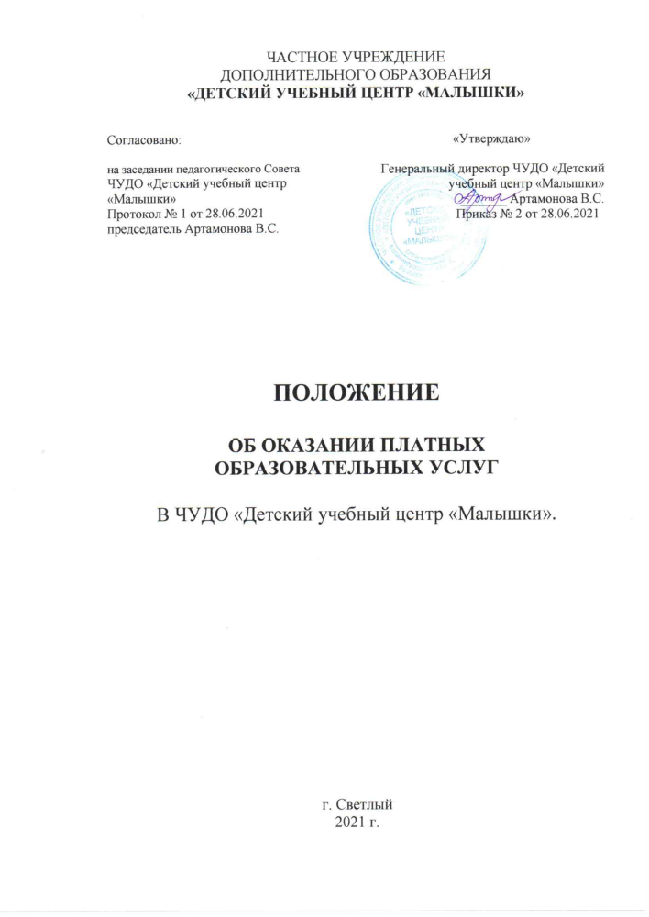

1. Общие положения
1.1. Настоящее Положение разработано в соответствии с Постановлением Правительства Российской Федерации от 15 сентября 2020 года № 1441 «Об утверждении Правил оказания платных образовательных услуг», Федеральным законом от 29.12.2012 № 273-Ф3 «Об образовании в Российской Федерации» с изменениями от 8 декабря 2020 года, законом «О
защите прав потребителей» (в редакции Федерального закона от 9 января 1996 года № 2-ФЗ) с изменениями на 8 декабря 2020 года), Уставом частного учреждения дополнительного образования «Детский учебный центр «Малышки» и регулирует отношения, возникающие между заказчиком и исполнителем при оказании платных образовательных услуг.

1.2. Понятия, используемые в настоящих Правилах, означают:
Исполнитель – частное учреждение дополнительного образования «Детский учебный центр «Малышки», оказывающее платные образовательные услуги по договору об образовании на обучение по дополнительным образовательным программам (далее Договор).
Заказчик – физическое лицо, заказывающее для гражданина, в том числе не достигшего совершеннолетнего возраста, образовательные услуги и оплачивающее их. Заказчиком может быть один из родителей или иной законный представитель потребителя,
другие физические лица, гарантирующие финансирование обучения.
Обучающийся — физическое лицо, осваивающее образовательную программу;
Стороны – Исполнитель и Заказчик.
Недостаток платных образовательных услуг — несоответствие платных
образовательных услуг обязательным требованиям, предусмотренным законом либо в установленном им порядке, или условиям договора (при их отсутствии или неполноте условий обычно предъявляемым требованиям), или целям, для которых платные образовательные услуги
обычно используются, или целям, о которых исполнитель был поставлен в известность заказчиком при заключении договора, в том числе оказания их не в полном объеме, предусмотренном образовательными программами (частью образовательной программы);
Существенный недостаток платных образовательных услуг — неустранимый недостаток, или недостаток, который не может быть устранен без несоразмерных расходов или затрат времени, или выявляется неоднократно, или проявляется вновь после его устранения.
1.3. Учреждение предоставляет платные образовательные услуги в целях наиболее полного удовлетворения образовательных потребностей, обучающихся и населения.
1.4. Исполнитель оказывает платные образовательные услуги в соответствии с лицензией на право ведения образовательной деятельности.
Исполнитель должен ознакомить Заказчика услуг с Уставом учреждения, лицензией на право ведения образовательной деятельности и другими документами, регламентирующими организацию образовательного процесса.

2. Порядок заключения договоров
2.1. Основанием для оказания платных образовательных услуг является Договор. Договор заключается до начала оказания платных образовательных услуг.
2.2. Договор на оказание платных образовательных услуг оформляется в письменной форме в двух экземплярах. Один экземпляр хранится у Исполнителя, второй – у Заказчика.
2.3. Договор от имени Исполнителя подписывается Генеральным директором или уполномоченным им лицом.
2.4. Стороной Договора, физическим лицом, оплачивающим стоимость обучения, может быть:
- законный представитель обучающегося – родители, усыновители, попечитель, опекун;
- другие физические лица, гарантирующие финансирование обучения.
2.5. Договор с Заказчиком на оказание платных образовательных услуг заключается в каждом конкретном случае персонально, на определенный срок и должен предусматривать: предмет договора, объем оказываемых платных образовательных услуг, размер и условия оплаты услуги, права и обязанности сторон, порядок изменения и расторжения договора, порядок разрешения споров, особые условия.
2.6. Заказчик оплачивает оказываемые образовательные услуги в порядке и в сроки, указанные в договоре.
2.7. Для заключения Договора Заказчику (физическому лицу, оплачивающему стоимость обучения), следует предоставить:
-личное заявление на имя генерального директора установленной формы;
-копию документа, удостоверяющего личность;
2.8. Изменения к Договору оформляются дополнительным соглашением, которое с момента двустороннего подписания становится неотъемлемой частью договора об образовании на обучение по дополнительным образовательным программам.
2.9. Подлинные экземпляры Договоров с прилагаемыми к ним документами хранятся у Исполнителя в течение всего времени обучения, после чего сдаются в архив Исполнителя и сохраняются в течение 3 лет, после чего уничтожаются.
2.10. В договоре указывается полная стоимость образовательных услуг за весь период обучения, а так же указывается стоимость одного учебного года, на момент заключения договора.
2.11. В договоре фиксируется факт ознакомления Заказчика с лицензией на право ведения образовательной деятельности, Уставом, Правилами внутреннего распорядка, образовательными программами, реализуемыми учреждением.

3. Порядок, условия и сроки оплаты.

3.1. Заказчик может выбрать одну из двух форм оплаты обучения:
- Оплата при заключении Договора в полном размере единовременным безналичным перечислением денежной суммы, указанной в п. 4.1. Договора, на расчетный счет Исполнителя через банковские учреждения.
- Ежемесячными платежами, с 1 по 5 число, (но не позднее 5 числа) текущего месяца за наличный расчет в кассу учреждения, согласно порядку оплаты образовательных услуг, указанному в приложении №2 к Договору.
3.2. Увеличение стоимости образовательных услуг после заключения Договора не допускается, за исключением увеличения стоимости указанных услуг с учетом уровня инфляции, предусмотренного основными характеристиками федерального бюджета на очередной финансовый год и плановый период.
3.3. Оплата услуг удостоверяется Исполнителем путем предоставления Заказчику кассового чека о приеме наличных денежных средств.
3.4. В обеспечении взаимных обязательств по предстоящему сотрудничеству Стороны договариваются о внесении задатков Заказчиком перед началом каждого учебного года. Сроки, размер суммы задатков отражены в приложении №2 к Договору.
3.5. Приложение №2 к Договору подписывается Сторонами (для Заказчиков, заключивших договор на срок более 1 учебного года) ежегодно до 31 мая на предстоящий учебный год с 1 сентября, в виде дополнительного соглашения к договору.
3.6. Стороны договариваются и понимают, что задаток является доказательством заключения Договора об образовании на обучение по дополнительным образовательным программам с Исполнителем, а также страхованием ответственности Заказчика по обеспечению исполнения своих обязательств по указанному договору перед Исполнителем в течение срока обучения.
3. 7. Стороны ознакомлены со ст. 380 и 381. Гражданского кодекса РФ и обязуются исполнять их положения в части взаимных обязательств. В соответствии со ст.381 ГК РФ в случае, если договор не исполняется по вине стороны, давшей задаток, он остается у другой стороны. Если же по вине стороны, получившей задаток, она обязана вернуть другой стороне двойную сумму задатка.
3.8. Оплату за обучение за январь Заказчик вносит не позднее 25 декабря.
3.9. В случае нарушения п. 4.3., Договора в части срока ежемесячной оплаты, на Заказчика распространяются штрафные санкции в виде пени из расчета 15 рублей в день за каждый день просрочки, начиная с 10 числа каждого месяца.
3.10. В случае если Заказчик задерживает оплату за обучение и до 15 числа оплата не поступила, Исполнитель оставляет за собой право на расторжение данного Договора в одностороннем порядке, без возврата задатка.
3.11. Исполнитель сохраняет место за Обучающимся в случае пропуска занятий по уважительным причинам (с учетом оплаты услуг, предусмотренных приложением №2 настоящего Договора).
3.12. Отсутствие Обучающегося на занятиях по причине болезни или иной причине, не освобождает Заказчика от обязательства своевременно (согласно п. 4.3. договора) вносить оплату за обучение.
3.13. По решению Генерального директора обучающиеся сотрудников могут быть освобождены от платы за обучение.
3.14. Заказчики, которые обучают одновременно 2-3 своих детей, пользуются льготой по оплате за образовательные услуги. Им предоставляется годовая скидка в размере 900 (девятьсот) рублей или 100 (сто) рублей ежемесячно. Льгота по оплате годового задатка не предоставляется.

4. Информация о платных образовательных услугах.
4.1. Исполнитель обязан до заключения договора предоставить достоверную информацию о себе и оказываемых платных образовательных услугах, обеспечивающую Заказчикам возможность их правильного выбора.
4.2. Информация, доводимая до Заказчика (в т.ч. путем размещения в удобном для обозрения месте), должна содержать следующие сведения:
- полное наименование и место нахождения филиала;
- сведения о наличии лицензии на право ведения образовательной деятельности с указанием регистрационного номера и срока действия, а также наименования, органа, их выдавшего;
- уровень и направленность реализуемых дополнительных образовательных программ, формы и сроки их освоения;
- порядок предоставления платных образовательных услуг;
- стоимость образовательных услуг;
- порядок приема и требования к поступающим;
4.3. По требованию Заказчика Исполнитель обязан предоставить для ознакомления:
Устав, настоящее Положение; адрес и телефон учредителя; образец договора;
иные сведения, относящиеся к договору и соответствующей образовательной услуге.
4.4. Способами доведения информации до Заказчика могут быть:
- объявления;
- буклеты;
- информация на стендах учреждения;
- информация на официальном сайте учреждения, группы ВКонтакте.

5. Ответственность исполнителя и заказчика
5.1 3а неисполнение либо ненадлежащее исполнение обязательств по договору исполнитель и заказчик несут ответственность, предусмотренную договором и законодательством Российской Федерации.
5.2 При обнаружении недостатка платных образовательных услуг, в том числе оказания их не в полном объеме, предусмотренном образовательными программами (частью образовательной программы), заказчик вправе по своему выбору потребовать:
− безвозмездного оказания образовательных услуг;
− соразмерного уменьшения стоимости оказанных платных образовательных услуг;
− возмещения понесенных им расходов по устранению недостатков оказанных платных образовательных услуг своими силами или третьими лицами.
5.3. Заказчик вправе отказаться от исполнения договора и потребовать полного возмещения убытков, если в установленный договором срок недостатки платных образовательных услуг не устранены исполнителем.
5.4. Если исполнитель нарушил сроки оказания платных образовательных услуг (за исключением случаев форс-мажора, а так же случаев, когда органы государственной власти своими постановлениями запрещают и (или) приостанавливают деятельность организаций дополнительного образования в условиях пандемии разных заболеваний) - (сроки начала и (или) окончания оказания платных образовательных услуг и (или) промежуточные сроки оказания платной образовательной услуги) либо если во время оказания платных образовательных услуг стало очевидным, что они не будут осуществлены в срок, заказчик вправе по своему выбору:
− назначить исполнителю новый срок, в течение которого исполнитель должен приступить к оказанию платных образовательных услуг и (или) закончить оказание платных образовательных услуг;
− потребовать уменьшения стоимости платных образовательных услуг;
− расторгнуть договор.
− Заказчик вправе потребовать полного возмещения убытков, причиненных ему в связи с нарушением сроков начала и (или) окончания оказания платных образовательных услуг, а также в связи с недостатками платных образовательных услуг.
5.5. По инициативе исполнителя договор может быть расторгнут в одностороннем порядке в следующем случае:
− применение к обучающемуся отчисления как меры дисциплинарного взыскания;
− невыполнение обучающимся по образовательной программе (части образовательной программы) обязанностей по добросовестному освоению такой образовательной программы (части образовательной программы) и выполнению учебного плана;
− установление нарушения порядка приема в осуществляющую образовательную деятельность организацию, повлекшего по вине обучающегося его незаконное зачисление в эту образовательную организацию;
− просрочка оплаты стоимости платных образовательных услуг;
− невозможность надлежащего исполнения обязательств по оказанию платных образовательных услуг вследствие действий (бездействия) обучающегося.
6. Заключительные положения.
6.1. Настоящие Правила вступают в силу со дня согласования Педагогическим советом и введения его в действие приказом генерального директора учреждения.
6.2. В данные Правила могут вноситься изменения и дополнения, которые согласуются на Педагогическом советом и вводятся в действие приказом генерального директора учреждения.

